О внесении изменений и дополнений в приказ исполняющего обязанности Министра транспорта и коммуникаций Республики Казахстан от 13 августа 2010 года № 362 "Об утверждении Правил организации работы постов транспортного контроля на территории Республики Казахстан"
Приказ и.о. Министра транспорта и коммуникаций Республики Казахстан от 23 сентября 2011 года № 582. Зарегистрирован в Министерстве юстиции Республики Казахстан 28 октября 2011 года № 7284
В целях реализации Закона Республики Казахстан от 15 июля 2011 года "О внесении изменений и дополнений в некоторые законодательные акты Республики Казахстан по вопросам совершенствования разрешительной системы" и совершенствования организации работы постов транспортного контроля ПРИКАЗЫВАЮ:
1. Внести в приказ исполняющего обязанности Министра транспорта и коммуникаций Республики Казахстан от 13 августа 2010 года № 362 "Об утверждении Правил организации работы постов транспортного контроля на территории Республики Казахстан" (зарегистрированный в Реестре государственной регистрации нормативных правовых актов Республики Казахстан под № 6472, опубликованный в газете "Казахстанская правда" от 9 октября 2010 года № 267-268 (26328-26329)) следующие изменения и дополнения:
в Правилах организации работы постов транспортного контроля на территории Республики Казахстан, утвержденных указанным приказом:
пункт 5 изложить в следующей редакции:
"5. Сотрудники поста транспортного контроля территориальных органов Комитета при осуществлении государственного контроля в сфере автомобильного транспорта должны быть в форменной одежде (без погон), иметь номерные нагрудные знаки и предъявлять по требованию служебные удостоверения.";
пункт 8 изложить в следующей редакции:
"8. График работы смены стационарного и передвижного ПТК разрабатывается в соответствии с Трудовым кодексом Республики Казахстан и утверждается:
1) в Межрегиональной инспекции транспортного контроля Комитета (далее - Инспекция) - начальником Инспекции;
2) в филиале Инспекции - руководителем филиала Инспекции.";
пункт 10 изложить в следующей редакции:
"10. Стационарный ПТК работает круглосуточно.";
пункт 11 исключить;
дополнить пунктом 12-1 следующего содержания:
"12-1. На каждую смену передвижного ПТК составляется карточка маршрута согласно приложения 1 к настоящим Правилам.
Карточка маршрута передвижного ПТК составляется в двух экземплярах, один из которых хранится в Инспекции, другой вручается смене передвижного ПТК.
Карточки маршрута хранятся в Инспекции в течение одного календарного года.";
подпункт 5) пункта 17 исключить;
дополнить пунктом 17-1 следующего содержания:
"17-1. При проведении транспортного контроля должностные лица ПТК обеспечивают соблюдение физическими и юридическими лицами, осуществляющими перевозки грузов, пассажиров и багажа:
1) требований законодательства Республики Казахстан в области безопасности автомобильного транспорта, в том числе:
правил перевозок пассажиров и багажа автомобильным транспортом, утвержденных постановлением Правительства Республики Казахстан от 02 июля 2011 года № 767;
правил перевозок грузов автомобильным транспортом, утвержденных постановлением Правительства Республики Казахстан от 18 июля 2011 года № 826;
правил организаций труда и отдыха водителей, а также применения тахографов, утвержденных постановлением Правительства Республики Казахстан от 11 мая 2011 года № 493;
правил допуска автомобильных перевозчиков к осуществлению международных автомобильных перевозок грузов, утвержденных приказом министра транспорта и коммуникаций Республики Казахстан от 24 августа 2011 года № 523;
правил перевозок опасных грузов автотранспортными средствами, их проезда по территории Республики Казахстан и квалификационные требования к водителям и автотранспортным средствам, перевозящие опасные грузы, утвержденных постановлением Правительства Республики Казахстан от 12 марта 2004 года № 316;
правил организации и осуществления перевозок неделимых крупногабаритных и тяжеловесных грузов на территории Республики Казахстан, утвержденных постановлением Правительства от 24 января 2005 года № 51;
об утверждении допустимых параметров автотранспортных средств, предназначенных для передвижения по автомобильным дорогам Республики Казахстан, установленных на территории Республики Казахстан, утвержденных постановлением Правительства Республики Казахстан от 19 января 2002 года № 62;
требований к подвижному составу, выполняющему перевозки скоропортящихся грузов в международном сообщении, в соответствии с Соглашением о международных перевозках скоропортящихся пищевых продуктов и о специальных транспортных средствах, предназначенных для этих перевозок от 21 ноября 1976 г. (Женева 1 сентября 1970 года);
соответствия экипировки автотранспортного средства требованиям международных договоров в части наличия и исправности на автотранспортном средстве тахографа, а также соответствия установленных топливных баков требованиям завода-изготовителя, в соответствии с Европейским соглашением, касающимся работы экипажей транспортных средств, производящих международные автомобильные перевозки (Женева 1 июля 1970 года);
об утверждении Технического регламента о требованиях к выбросам вредных (загрязняющих) веществ автотранспортных средств, выпускаемых в обращение на территории Республики Казахстан, утвержденного постановлением Правительства Республики Казахстан от 29 декабря 2007 года № 1372;
2) законодательства Республики Казахстан о лицензировании в сфере автомобильного транспорта;
3) требований разрешительной системы при организации международных автомобильных перевозок на территории Республики Казахстан в соответствии с международными договорами, ратифицированными Республикой Казахстан;
4) требований налогового законодательства Республики Казахстан в части оплаты сбора за проезд автотранспортных средств по территории Республики Казахстан.";
пункт 19 изложить в следующей редакции:
"19. Прохождение контроля оформляется путем проставления на транспортных документах, предъявляемых перевозчиком, штампа ПТК в соответствии с образцом штампа согласно приложения 2 к настоящим Правилам.";
подпункт 1) пункта 20 изложить в следующей редакции:
"1) для владельцев (пользователей) транспортных средств - нерезидентов Республики Казахстан на оборотной стороне разрешения или талона регистрации.";
пункт 21 изложить в следующей редакции:
"21. В штампе сотрудник ПТК указывает должность, фамилию, имя, отчество, (далее - Ф.И.О.) дату и подпись.";
пункт 23 изложить в следующей редакции:
"23. Проведение транспортного контроля автотранспортного средства, осуществляющего перевозку грузов, пассажиров и багажа, сотрудником ПТК обеспечивается в следующем порядке:
1) останавливает автотранспортное средство (автобусы, микроавтобусы, такси, грузовые автомобили, специализированные и специальные автомобили);
2) подходит к водителю, представляется, назвав свою фамилию, должность и наименование государственного органа, предъявляет по требованию водителя или сопровождающих лиц служебное удостоверение;
3) сообщает о причине остановки;
4) запрашивает водительское удостоверение (временное удостоверение, выданное взамен водительского удостоверения и документ, удостоверяющий личность водителя), свидетельство о регистрации транспортного средства, сопроводительные и разрешительные документы;
5) проверяет наличие, исправность и правильность использования контрольных устройств регистрации режима труда и отдыха водителей (тахограф) и надлежащее заполнение регистрационных листков учета труда и отдыха водителей.
После осуществления проверки диаграммного диска тахографа и регистрационных листков учета труда и отдыха водителей на них проставляет штамп в соответствии с образцом согласно приложения 3 к настоящим Правилам;
6) проводит измерение габаритных и весовых параметров транспортного средства;
7) обеспечивает измерение содержания загрязняющих веществ в выбросах.";
подпункт 1) пункта 24 изложить в следующей редакции:
"1) проверяет наличие документов для осуществления перевозки груза, пассажиров и багажа автомобильным транспортом и их соответствие требованиям законодательства Республики Казахстан в области автомобильного транспорта;";
пункт 27 изложить в следующей редакции:
"27. Автотранспортное средство задерживается, доставляется на стоянку для временного хранения и запрещается его эксплуатация при совершении нарушений, предусмотренных Кодексом Республики Казахстан об административных правонарушениях.";
пункт 31 изложить в следующей редакции:
"31. Стационарные ПТК оснащаются необходимым для работы оборудованием и имуществом в соответствии с Перечнем оборудования и имущества стационарного поста транспортного контроля согласно приложения 4 к настоящим Правилам.";
дополнить пунктом 31-1 следующего содержания:
"31-1. Передвижные ПТК оснащаются необходимым для работы оборудованием и имуществом в соответствии с Перечнем оборудования и имущества передвижного поста транспортного контроля согласно приложения 5 к настоящим Правилам.";
приложения 1-3 изложить в редакции согласно приложениям 1-3 к настоящему приказу;
дополнить приложениями 4, 5 согласно приложениям 4, 5 к настоящему приказу.
2. Комитету транспортного контроля Министерства транспорта и коммуникации Республики Казахстан (Барменкулов А.Н.):
1) обеспечить в установленном законодательством порядке государственную регистрацию настоящего приказа в Министерстве юстиции Республики Казахстан;
2) обеспечить в установленном законодательством порядке его официальное опубликование в средствах массовой информации;
3) довести его до сведения территориальных органов Комитета транспортного контроля Министерства транспорта и коммуникации Республики Казахстан.
3. Контроль за исполнением настоящего приказа возложить на вице-министра транспорта и коммуникаций Республики Казахстан Дуйсебаева А.Ж.
4. Настоящий приказ вводится в действие по истечении десяти календарных дней после его первого официального опубликования, за исключением абзаца шестнадцатого пункта 1 настоящего приказа, который вводится в действие с 1 февраля 2012 года.
И.о. Министра Р. Скляр
Приложение 1 к приказу
Министра транспорта и коммуникаций
Республики Казахстан
от 23 сентября 2011 года № 582
"Приложение 1
к Правилам организации работы
постов транспортного контроля
на территории Республики Казахстан
КАРТОЧКА МАРШРУТА
передвижного поста транспортного контроля № ________________________
__________________________________________________________________
(наименование органа транспортного контроля)
Маршрут осуществления транспортного контроля ______________________
__________________________________________________________________
(наименование автодороги, с указанием километров)
Период проведения контроля _________________________________________
(дата и время проведения контроля)
Протяженность, км _________________________________________________
Состав смены ______________________________________________________
______________________________________________________
(Ф.И.О., должность)
№ | Наименование  контролируемого участка  автодороги и км | Время проведения  контроля | Подпись сотрудников  смены ППТК
Карточка маршрута выдана ___________________________ _______________
(Ф.И.О., должность) (подпись)
___________
(дата)"
Приложение 2 к приказу
Министра транспорта и коммуникаций
Республики Казахстан
от 23 сентября 2011 года № 582
"Приложение 2
к Правилам организации работы
постов транспортного контроля
на территории Республики Казахстан
Образец штампа
Оформление прохождения контроля автотранспортным
средством осуществляется проставлением
штампа нижеприведенного образца
__________________________________________________
(наименование или № поста транспортного контроля)
КОНТРОЛЬ ПРОЙДЕН
Должность, Ф.И.О ______________________________________
"___" _________ 20__ г. подпись ___________________
Штамп изготавливается в виде прямоугольника размером 50x30 мм синего цвета."
Приложение 3 к приказу
Министра транспорта и коммуникаций
Республики Казахстан
от 23 сентября 2011 года № 582
"Приложение 3
к Правилам организации работы
постов транспортного контроля
на территории Республики Казахстан
Образец штампа
Оформление проверки диаграммного диска тахографа и (или)
регистрационных листков учета труда и отдыха водителей
осуществляется проставлением штампа нижеприведенного образца
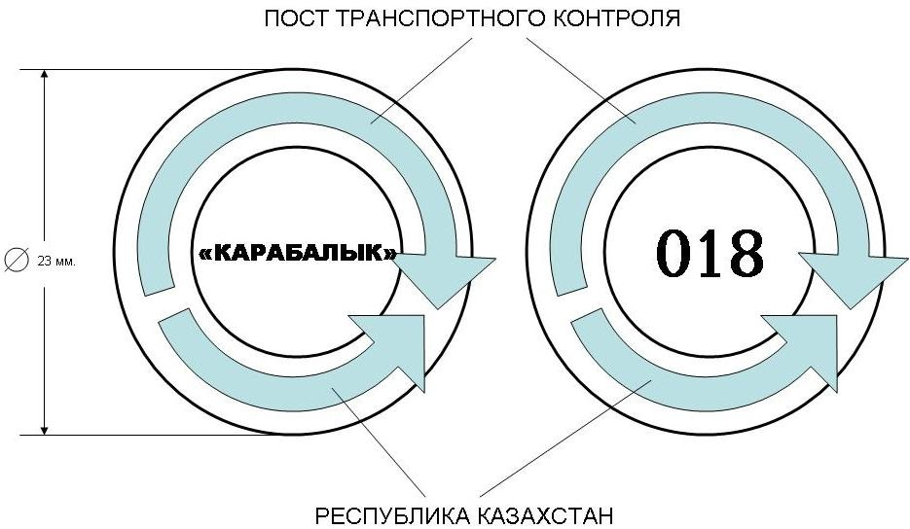
Штамп изготавливается в круглой форме диаметром 23 мм синего цвета."
Приложение 4 к приказу
Министра транспорта и коммуникаций
Республики Казахстан
от 23 сентября 2011 года № 582
"Приложение 4
к Правилам организации
работы постов транспортного
контроля на территории
Республики Казахстан
Перечень
оборудования и имущества стационарного
поста транспортного контроля
1. Стационарное весовое оборудование
2. Дымомер
3. Газоанализатор
4. Компьютер
5. Ксерокс
6. Средство связи
7. Прибор, считывающий диаграммные диски тахографов
8. Средства измерения (габаритная рамка, рулетка)
9. Термометр (для контроля в летний период)
10. Средства пожаротушения и оказания первой медицинской помощи
11. Сейф для хранения бланков строгой отчетности
12. Рабочие места для сотрудников
13. Спецавтотранспорт
14. Информационный стенд
15. Нормативно-техническая документация
16. Жезл для остановки автотранспортных средств"
Приложение 5 к приказу
Министра транспорта и коммуникаций
Республики Казахстан
от 23 сентября 2011 года № 582
"Приложение 5
к Правилам организации
работы постов транспортного
контроля на территории
Республики Казахстан
Перечень
оборудования и имущества передвижного
поста транспортного контроля
1. Переносное весовое оборудование
2. Дымомер
3. Газоанализатор
4. Компьютер или переносной ноутбук
5. Ксерокс
6. Средство связи
7. Прибор, считывающий диаграммные диски тахографов
8. Средства измерения (рулетка)
9. Термометр (для контроля в летний период)
10. Средства пожаротушения и оказания первой медицинской помощи
11. Сейф для хранения бланков строгой отчетности
12. Нормативно-техническая документация
13. Жезл для остановки автотранспортных средств"

© 2012. РГП на ПХВ «Институт законодательства и правовой информации Республики Казахстан» Министерства юстиции Республики Казахстан

